

ПЛАН ЗАСТРОЙКИ
по компетенции «Организатор онлайн мероприятий»
Итогового (межрегионального) этапа Чемпионата
по профессиональному мастерству «Профессионалы»

2024 г.
ПЛАН ЗАСТРОЙКИ
Компетенции: Организатор онлайн мероприятий
Мероприятие: Итоговый (межрегиональный) этап Чемпионата по профессиональному мастерству «Профессионалы»
Регион: Оренбургская область – 2024 г.

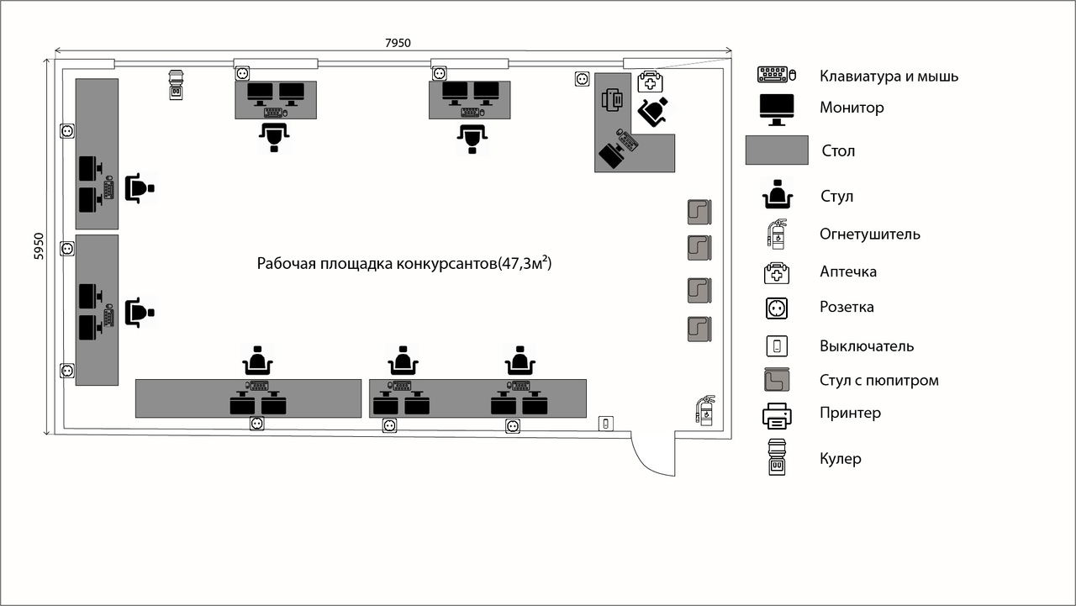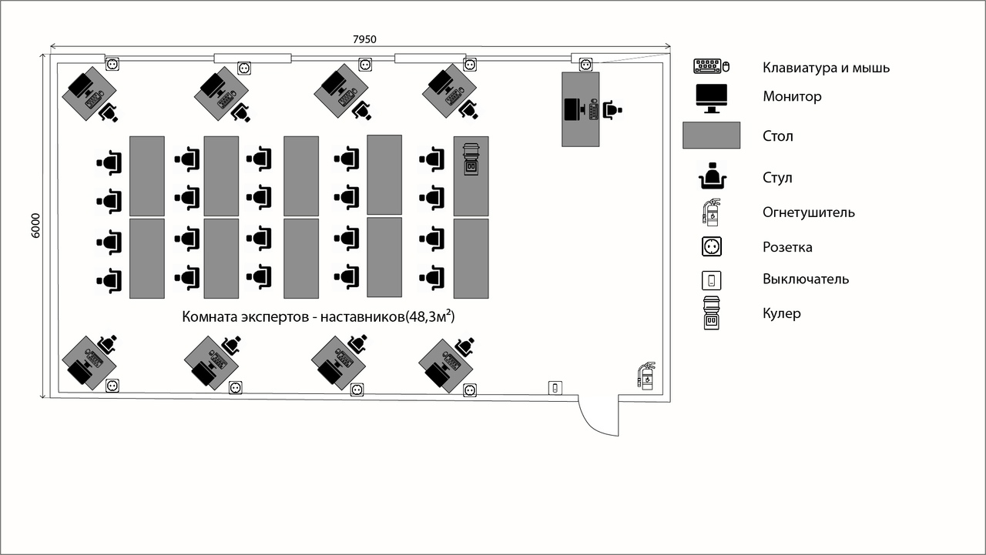

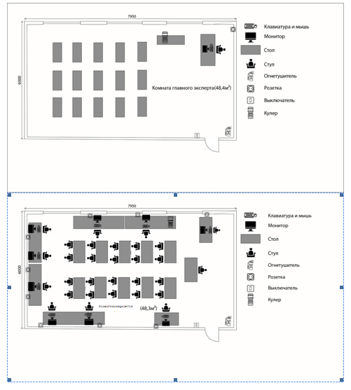
Комната конкурсантов

